分子与细胞 综合测试
一、单选题
1．每年1月的最后一个星期日是“世界防治麻风病日”。麻风病是由麻风杆菌引起的一种慢性接触性传染病。下列生物与麻风杆菌结构最相似的是（ ）
A．黑藻 B．大肠杆菌 C．草履虫 D．艾滋病病毒
2．下列有关叶绿体和线粒体的叙述错误的是（ ）
A．两者都是与能量转换有关的细胞器
B．能进行光合作用的生物都有叶绿体，需氧型生物的细胞均有线粒体
C．两者都含有磷脂、DNA和多种酶，叶绿体中还含有色素
D．两者都有内膜和外膜，叶绿体基质中一般还有基粒
3．下列有关膜的流动性和细胞质的流动的叙述，错误的是（ ）
A．变形虫吞噬食物，说明细胞膜具有一定的流动性
B．囊泡膜与高尔基体膜的融合依赖生物膜的流动性
C．细胞质的流动有利于囊泡在细胞中运输货物
D．细胞质的流动可能会造成细胞内部环境的不稳定
4．某校生物兴趣小组进行了检测生物组织中还原糖的实验（如下图所示）。下列叙述错误的是（ ）
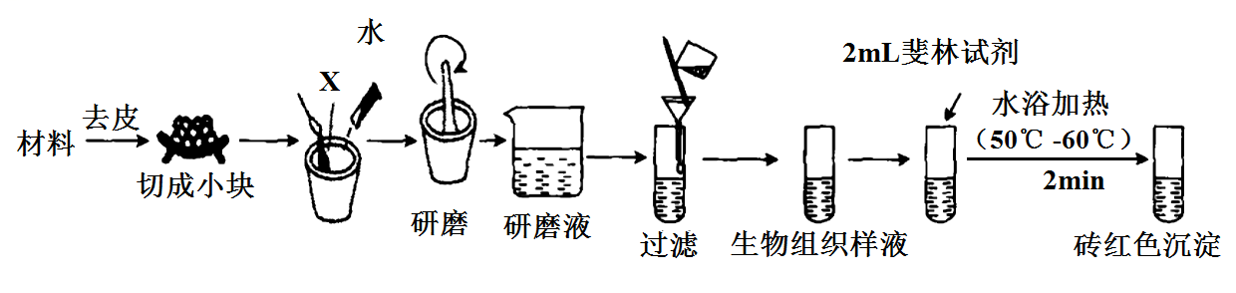
A．在实验材料选择方面，用苹果或梨的实验效果要好一些
B．图中加入的X可以是石英砂，主要目的是促进还原糖的释放
C．斐林试剂的组成成分经蒸馏水处理后也可用于检测蛋白质
D．由于斐林试剂不稳定，在使用时要先加入NaOH溶液，后加入CuSO₄溶液
5．嗜盐菌是一种能在高浓度盐溶液中生长的细菌，该菌中有一种结合蛋白称为菌紫质，菌紫质能将光能转换成化学能。下列叙述正确的是（ ）
A．菌紫质由染色质上的遗传物质控制合成 B．嗜盐菌中可能存在功能上类似于蓝藻细胞光合膜的结构
C．嗜盐菌的线粒体为其生命活动提供能量 D．嗜盐菌的细胞膜外侧具有由纤维素构成的细胞壁
6．《晋书·车胤传》有“映雪囊萤”的典故。萤火虫尾部可发光，为发光直接供能的物质是（ ）
A．淀粉 B．脂肪 C．ATP D．蛋白质
7．植物细胞质壁分离的过程中，细胞不断地失水，水分子穿过细胞膜的方式为（ ）
A．主动运输 B．被动运输 C．胞吞 D．胞吐
8．下列关于细胞内蛋白质和核酸的叙述，正确的是
A．核酸和蛋白质的组成元素相同
B．核酸的合成需要相应蛋白质的参与
C．蛋白质的分解都需要核酸的直接参与
D．高温会破坏蛋白质和核酸分子中肽键
9．某药物H3Z是一种多肽类的激素，能使人对陌生人产生信赖感，有助于治疗孤独症等病症。下列有关叙述正确的是
A．H3Z的基本组成元素是C、H、O
B．合成H3Z时生成的水中的H原子只来自氨基
C．孤独症患者直接口服少量H3Z就可以有效地缓解症状
D．若H3Z被水解成1个二肽，3个四肽，5个六肽，则这些短肽肽键总数是35
10．植物在生长发育过程中，需要不断从环境中吸收水。下列有关植物体内水的叙述，错误的是（ ）
A．根系吸收的水有利于植物保持固有姿态
B．结合水是植物细胞结构的重要组成成分
C．细胞的有氧呼吸过程不消耗水但能产生水
D．自由水和结合水比值的改变会影响细胞的代谢活动
11．马铃薯块茎储藏不当会出现酸味，这种现象与马铃薯块茎细胞的无氧呼吸有关。下列叙述正确的是
A．马铃薯块茎细胞无氧呼吸的产物是乳酸和葡萄糖
B．马铃薯块茎细胞无氧呼吸产生的乳酸是由丙酮酸转化而来
C．马铃薯块茎细胞无氧呼吸产生丙酮酸的过程不能生成ATP
D．马铃薯块茎储藏库中氧气浓度的升高会增加酸味的产生
12．发菜是一种陆生固氮蓝藻，可以将空气中的氮气还原成氨，合成氨基酸，同时具有强烈的旱生生态适应性，能在极度干燥的条件下存活数十年甚至上百年，复吸水后仍可恢复代谢活性。下列相关叙述正确的是（ ）
A．极度干燥条件下的发菜复吸水时的动力为液泡中的细胞液与外界的渗透压差
B．发菜和黑藻都能合成蛋白质，都有核糖体
C．发菜属于自养生物，其光合色素都分布在叶绿体的类囊体薄膜上
D．发菜细胞中的中心体在细胞分裂过程中与纺锤体的形成有关
13．下列关于细胞学说建立过程的叙述，错误的是（ ）
A．科学家维萨里和比夏分别揭示了人体在器官和组织水平的结构
B．列文虎克用显微镜观察木栓组织，把显微镜下观察到的“小室”命名为细胞
C．德国的植物学家施莱登和动物学家施旺共同创建了细胞学说
D．魏尔肖提出细胞通过分裂产生新细胞，丰富和完善了细胞学说
14．下列关于细胞核结构与功能的叙述，正确的是（ ）
A．核被膜为单层膜，有利于核内环境的相对稳定
B．核被膜上有核孔复合体，可调控核内外的物质交换
C．核仁是核内的圆形结构，主要与mRNA的合成有关
D．染色质由RNA和蛋白质组成，是遗传物质的主要载体
15．硝化细菌、烟草、HIV病毒的核酸中具有碱基和核苷酸的种类分别是（ ）
A．4、8、4和4、8、4 B．4、5、4和4、5、4
C．5、5、4和8、8、4 D．4、8、4和4、5、4
16．下列关于真核细胞的结构与功能的叙述，正确的是（ ）
A．根据细胞代谢需要，线粒体可在细胞质基质中移动和增殖
B．细胞质基质、线粒体基质和叶绿体基质所含核酸的种类相同
C．人体未分化的细胞中内质网非常发达，而胰腺外分泌细胞中则较少
D．高尔基体与分泌蛋白的合成、加工、包装和膜泡运输紧密相关
17．下列关于细胞中无机化合物的叙述，正确的是（ ）
A．自由水是生化反应的介质，不直接参与生化反应
B．结合水是细胞结构的重要组成成分，主要存在于液泡中
C．无机盐参与维持细胞的酸碱平衡，不参与有机物的合成
D．无机盐多以离子形式存在，对维持生命活动有重要作用
18．植物受病原菌感染后，特异的蛋白水解酶被激活，从而诱导植物细胞编程性死亡，同时病原菌被消灭。激活蛋白水解酶有两条途径：①由钙离子进入细胞后启动；②由位于线粒体内膜上参与细胞呼吸的细胞色素c含量增加启动。下列叙述正确的是
A．蛋白水解酶能使磷酸二酯键断开
B．钙离子通过自由扩散进入植物细胞
C．细胞色素c与有氧呼吸第一阶段有关
D．细胞编程性死亡避免了病原菌对邻近细胞的进一步感染
19．在“观察植物细胞的质壁分离及复原现象”实验中，观察到了如图所示的实验现象。下列有关叙述正确的是（ ）

A．图中①④⑤组成原生质层
B．该实验至少需用显倍镜观察3次
C．实验材料常用紫色洋葱鳞片叶内表皮
D．图示细胞中⑥和⑦内的溶液浓度相等
20．我国的酿酒技术历史悠久，古人在实际生产中积累了很多经验。《齐民要术》记载：将蒸熟的米和酒曲混合前需“浸曲发，如鱼眼汤，净淘米八斗，炊作饭，舒令极冷”。意思是将酒曲浸到活化，冒出鱼眼大小的气泡，把八斗米淘净，蒸熟，摊开冷透。下列说法错误的是（ ）
A．“浸曲发” 过程中酒曲中的微生物代谢加快
B．“鱼眼汤” 现象是微生物呼吸作用产生的CO₂释放形成的
C．“净淘米”" 是为消除杂菌对酿酒过程的影响而采取的主要措施
D．“舒令极冷”的目的是防止蒸熟的米温度过高导致酒曲中的微生物死亡
21．下列关于“叶绿体中色素的提取和分离实验”的叙述，错误的是（ ）
A．色素带颜色浅的原因可能是一次加入大量无水乙醇
B．将滤液收集到试管中，应及时用棉塞将试管口塞紧
C．若菜叶剪碎不够充分，则提取的色素种类将减少
D．滤纸条上不同色素带的宽度一般可以表示色素的含量
22．种子贮藏中需要控制呼吸作用以减少有机物的消耗。若作物种子呼吸作用所利用的物质是淀粉分解产生的葡萄糖，下列关于种子呼吸作用的叙述，错误的是（ ）
A．若产生的CO₂与乙醇的分子数相等，则细胞只进行无氧呼吸
B．若细胞只进行有氧呼吸，则吸收O₂的分子数与释放CO₂的相等
C．若细胞只进行无氧呼吸且产物是乳酸，则无O₂吸收也无CO₂释放
D．若细胞同时进行有氧和无氧呼吸，则吸收O₂的分子数比释放CO₂的多
23．①②③④为四类生物的部分特征：①仅由蛋白质与核酸组成②具有核糖体和叶绿素，但没有形成叶绿体③出现染色体和各种细胞器④细胞壁主要成分是肽聚糖，错误的是（ ）
A．含④的生物都是异养生物 B．肯定属于原核生物的是②和④
C．流感病毒最可能属于① D．有成形的细胞核的生物是③
24．从某些动物组织中提取的胶原蛋白，可以用来制作手术缝合线。手术后过一段时间，这种缝合线就可以被人体组织吸收，从而避免拆线的痛苦。下列关于胶原蛋白的说法，错误的是（ ）
A．作为缝合线的胶原蛋白之所以被人体吸收是因为已被分解成小分子的氨基酸
B．被分解成的氨基酸种类最多有21种，其中有8种是人体细胞不能合成的
C．分解后的蛋白质与变性后的蛋白质都不可以与双缩脲试剂发生颜色反应
D．在核糖体上合成胶原蛋白时，产生的水分子中的氢来自氨基和羧基
25．如图为常见的两套渗透装置，图中S₁为0．3mol·L⁻¹的蔗糖溶液、S₂为蒸馏水、S₃为0．3mol·L⁻¹的葡萄糖溶液。已知葡萄糖能通过半透膜，但蔗糖不能通过半透膜；两装置半透膜面积相同，初始时半透膜两侧液面高度一致，A装置一段时间后再加入蔗糖酶。下列有关叙述错误的是（ ）
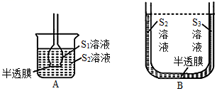
A．装置A漏斗中液面先上升，加酶后继续上升，然后开始下降
B．装置B的现象是S₃溶液液面先上升后下降，最终S₃和S₂溶液液面持平
C．实验刚刚开始时，装置A和装置B中水分子从S₂侧进入另一侧的速度一样
D．若不加入酶，装置A达到渗透平衡时半透膜两侧溶液浓度相等
26．在1、3、5号试管中分别加入2mL蒸馏水，2、4、6号试管中分别加入2mL发芽的小麦种子匀浆样液，然后在1－4号试管中适量滴加斐林试剂，5、6号试管中合理滴加双缩脲试剂，摇匀。预期观察到的实验现象是
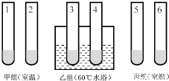
A．1、3号试管内都呈蓝色，5号试管无色
B．3组实验中甲组和乙组的实验结果相同
C．4号试管内呈砖红色，其余试管内都呈蓝色
D．4号试管内呈砖红色，6号试管内呈紫色

27．原生质体（细胞除细胞壁以外的部分）表面积大小的变化可作为质壁分离实验的检测指标。用葡萄糖基本培养基和NaCl溶液交替处理某假单孢菌，其原生质体表面积的测定结果如图所示。下列叙述错误的是（ ）
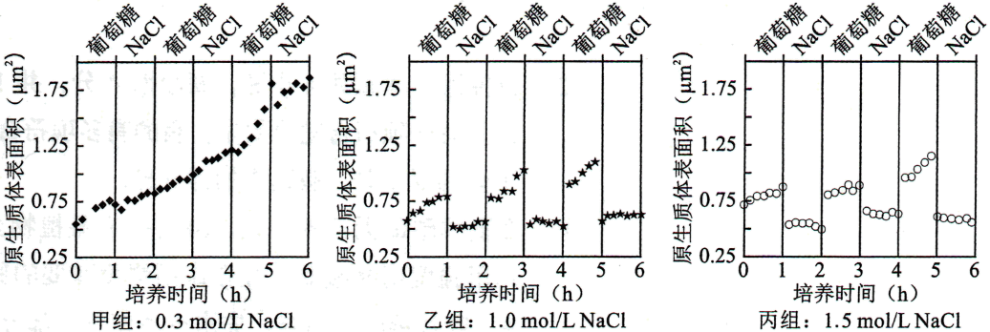
A．甲组NaCl处理不能引起细胞发生质壁分离，表明细胞中NaCl浓度≥0.3 mol/L
B．乙、丙组NaCl处理皆使细胞质壁分离，处理解除后细胞即可发生质壁分离复原
C．该菌的正常生长和吸水都可导致原生质体表面积增加
D．若将该菌先65℃水浴灭活后，再用 NaCl溶液处理，原生质体表面积无变化
28．在观察某植物细胞的质壁分离及质壁分离复原实验中，依次观察到的结果示意图如下，其中①、②指细胞结构。下列叙述正确的是（ ）
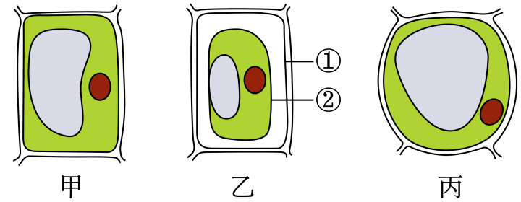
A．甲状态时不存在水分子跨膜运输进出细胞的现象
B．甲→乙变化的原因之一是结构①的伸缩性比②的要大
C．乙→丙的变化是由于外界溶液浓度小于细胞液浓度所致
D．细胞发生渗透作用至丙状态，一段时间后该细胞会破裂
29．NO₃⁻和NH₄⁺是植物利用的主要无机氮源，NH₄⁺的吸收由根细胞膜两侧的电位差驱动，NO₃⁻的吸收由H⁺浓度梯度驱动，相关转运机制如图。铵肥施用过多时，细胞内NH₄⁺的浓度增加和细胞外酸化等因素引起植物生长受到严重抑制的现象称为铵毒。下列说法正确的是（ ）

A．NH₄⁺通过AMTs进入细胞消耗的能量直接来自ATP
B．NO₃⁻通过SLAH3转运到细胞外的方式属于被动运输
C．铵毒发生后，增加细胞外的NO₃⁻会加重铵毒
D．载体蛋白NRT1.1转运NO₃⁻和H⁺的速度与二者在膜外的浓度呈正相关
30．如图为Simons在流动镶嵌模型基础上提出的脂筏模型，脂筏是生物膜上一种相对稳定、分子排列较紧密、流动性较低的结构，由糖脂、磷脂和胆固醇以及特殊蛋白质（如某些跨膜蛋白质、酶等）组成，其面积可能占膜表面积的一半以上，与细胞识别、细胞凋亡等生理过程都有一定的关系。下列有关叙述错误的是（ ）
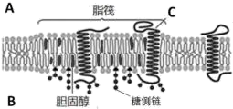
A．脂筏模型表明脂质在膜上的分布是不均匀的
B．在该脂筏模式图中，A侧代表细胞膜的外表面
C．脂筏分布于细胞膜上，与细胞膜控制物质进出细胞的功能有关
D．C代表蛋白质，可与细胞膜表面的糖类分子结合形成糖蛋白
二、非选择题
31．图甲为酵母菌细胞部分结构示意图；图乙是图甲局部放大；图丙表示分泌蛋白的合成和分泌过程。回答下列问题：（“[ ]”中填编号，“_____”填名称）
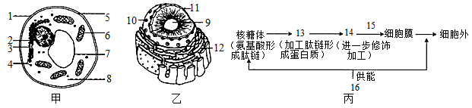
（1）酵母菌是真核生物，判断依据是_________________。葡萄糖在图甲中的结构____________（填编号）彻底氧化分解。图甲中含有核酸的结构有__________________（填编号）。
（2）图乙中能在细胞周期中周期性消失和出现的结构是______________（填编号），如果破坏了结构9，则______________的合成及_____________的形成会受到影响，进而影响蛋白质的合成。
（3）从图丙中可以看出，核糖体上合成出的多肽需要经过［13］____________和［14］_____________的加工才能形成具有特定生理功能的蛋白质。整个分泌蛋白的合成、加工和运输过程中需要消耗能量，在有氧条件下主要由图丙中的［ ］_______供应；在无氧条件下由图甲中的［ ］_________供能。
32．学校生物实验室有少量保存时间较长淀粉酶制剂，不知酶活性是否发生变化。某兴趣小组承担了鉴定任务，请你帮助完成实验设计，并解答有关问题。
(1)实验步骤
①取唾液：将口漱净，口腔中含一块脱脂棉，片刻后取出，将唾液挤入小烧杯中；
②取两个烧杯，分别编号为A、B。分别加入适量的____________。再往A烧杯加入适量唾液。B烧杯中加入____________。
③适当时间后，取两支试管分别编号为A₁、A₂，各加入A烧杯中的溶液2mL。另取两支试管分别编号为B₁、B₂，各加入B烧杯中的溶液2mL。
④向试管A₁、B₁中加入_________，向试管A₂、B₂中加入________。
⑤将试管试管A₂、B₂水浴加热，观察各试管中的颜色变化。
(2)结果：若试管A₁中溶液为褐色，试管A₂中出现红黄色沉淀，试管B₁、B₂中可能出现的实验结果及相应的实验结论（用表格形式表达）。
B₁ | B₂ | 结论
蓝色 | ①___ | 该淀粉酶制剂完全失活
②___ | 有红黄色沉淀 | ③___
④___ | ⑤___ | ⑥___

33．水稻生长需依次经过抽穗期、灌浆期、乳熟期、蜡熟期等时期。图1是水稻叶肉细胞光合作用和呼吸作用部分过程示意图。表1是水稻的早衰型品种和持绿型品种在相应实验条件下测得的光合作用指标。回答下列问题：
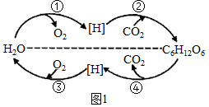
生长时期 | 光补偿点  （μmol·m⁻²·s⁻¹） |  | 光饱和点  （μmol·m⁻²·s⁻¹） |  | 最大净光合速率  CO_{2/}（μmol·m⁻²·s⁻¹）
生长时期 | 品种甲 | 品种乙 | 品种甲 | 品种乙 | 品种甲 | 品种乙
抽穗期 | 63 | 46 | 1936 | 2000 | 23.13 | 26.98

蜡熟期 | 75 | 72 | 1732 | 1365 | 19.17 | 12.63
(1)图1中④过程发生的场所是_______________。
(2)进入蜡熟期后，早衰期品种出现“籽叶皆黄”现象，而持绿型品种则由于叶片中_________的含量仍保持较高，往往出现“叶青籽黄”的现象。由表1中数据推测，属于持绿型的是品种_________（选填“甲”或“乙”）。
(3)科学家从水稻叶肉细胞中分离出类囊体用磷脂分子包裹形成图2所示的“油包水液滴”结构，在其中加入足量NADP⁺、ADP等物质，并对该结构采取明暗交替处理，一段时间内检测此结构内产生NADPH（即［H］）的量，以确定“油包水液滴”内的人工光反应系统是否构建成功。结果如图3所示，说明该系统构建_________，原因是_________。

(4)进一步将相关酶等物质加入“油包水液滴”内，通入充足的_________作为原料，形成化学反应循环。明暗交替处理后在该化学反应循环中可检测到乙醇酸（一种有机酸）的生成，这一化学反应循环模拟的是图1中_________过程（填图中编号），推测此结构中NADPH的含量随明暗时段的变化是：明期_________，暗期_________。
(5)将四组相同的水稻培养在密闭的装置中，控制不同的温度条件（其他条件相同且适宜），已知t₁＜t₂＜t₃＜t₄，根据图4的数据判断t₄，时实际光合速率_________t₃（选填“＞”“＜”或“＝”）。
34．细胞周期可分为分裂间期和分裂期（M期），根据DNA合成情况，分裂间期又分为G₁期、S期和G₂期。为了保证细胞周期的正常运转，细胞自身存在着一系列监控系统（检验点），对细胞周期的过程是否发生异常加以检测，部分检验点如图所示。只有当相应的过程正常完成，细胞周期才能进入下一个阶段运行。请据图回答下列问题：

（1）与G₁期细胞相比，G₂期细胞中染色体及核DNA数量的变化是__________。
（2）细胞有丝分裂的重要意义在于通过__________，保持亲子代细胞之间的遗传稳定性。图中检验点1、2和3的作用在于检验DNA分子是否__________（填序号：①损伤和修复、②完成复制）；检验发生分离的染色体是否正确到达细胞两极，从而决定胞质是否分裂的检验点是__________。

（3）细胞癌变与细胞周期调控异常有关，癌细胞的主要特征是_________。有些癌症采用放射性治疗效果较好，放疗前用药物使癌细胞同步化，治疗效果会更好。诱导细胞同步化的方法主要有两种：DNA合成阻断法、分裂中期阻断法。前者可用药物特异性抑制DNA合成，主要激活检验点__________，将癌细胞阻滞在S期；后者可用秋水仙碱抑制__________的形成，主要激活检验点__________，使癌细胞停滞于中期。

参考答案：
1．B
【分析】1、病毒没有细胞结构，由蛋白质外壳和核酸组成。
2、麻风杆菌是原核生物，原核细胞与真核细胞相比，无成形的细胞核，无核膜、核仁、染色体，只有拟核；没有其它复杂的细胞器，只有核糖体；细胞壁主要成分是肽聚糖。
【详解】A、黑藻属于真核生物，而麻风杆菌是原核生物，两者的细胞结构存在较大差异，A错误；
B、大肠杆菌和麻风杆菌都是原核生物，结构相似，B正确；
C、草履虫属于真核生物，而麻风杆菌是原核生物，两者的细胞结构存在较大差异，C错误；
D、麻风杆菌具有细胞结构，而艾滋病病毒没有细胞结构，因此两者的结构存在较大差异，D错误。
故选B。
2．B
【分析】叶绿体是绿色植物能进行光合作用的细胞含有的细胞器，是植物细胞的“养料制造车间”和“能量转换站”，具有双层膜结构，内部有许多基粒，其上有能吸收光能的色素；线粒体是细胞进行有氧呼吸的主要场所，是细胞的“动力车间”，具有两层膜。
【详解】A、叶绿体是绿色植物光合作用的场所，将光能转化为化学能，线粒体是细胞进行有氧呼吸的主要场所，将有机物中的化学能转化为热能及ATP中活跃的化学能，都是与能量转换有关的细胞器，A正确；
B、需氧型生物的细胞不一定有线粒体，如醋酸杆菌；能进行光合作用的生物不一定都有叶绿体，如蓝细菌（蓝藻），B错误；
C、两者都有膜结构，生物膜的基本之架都是磷脂双分子层，都含有磷脂、DNA和多种酶，叶绿体中还含有色素，C正确；
D、两者都有双层膜结构，内膜和外膜，叶绿体基质中一般还有基粒，D正确。
故选B。
3．D
【分析】1、细胞膜的特点：磷脂双分子层构成基本骨架，具有流动性，蛋白质分子镶嵌其中。
2、流动镶嵌模型：
（1）磷脂双分子层构成膜的基本支架，这个支架是可以流动的；
（2）蛋白质分子有的镶嵌在磷脂双分子层表面，有的部分或全部嵌入磷脂双分子层中，有的横跨整个磷脂双分子层．大多数蛋白质也是可以流动的；
（3）在细胞膜的外表，少数糖类与蛋白质结合形成糖蛋白．除糖蛋白外，细胞膜表面还有糖类与脂质结合形成糖脂。
【详解】A、变形虫可吞噬食物，说明变形虫的细胞膜可以发生运动，即细胞膜具有一定的流动性，A正确；
B、囊泡膜与高尔基体膜的融合依赖于生物膜的结构特点具有一定的流动性，B正确；
C、细胞质的流动有利于囊泡在细胞中运输货物，C正确；
D、细胞质的流动有利于囊泡在细胞中运输货物，不会造成细胞内部环境的不稳定，D错误。
故选D。
4．D
【分析】还原糖的鉴定：加入组织样液后，加入斐林试剂（甲液和乙液等量混合均匀后注入），进行水浴加热，观察试管颜色变化，如果出现砖红色沉淀即待测样品中含有还原糖。
【详解】A、在实验材料选择方面，用苹果或梨之类的浅色材料的实验效果要好一些，A正确；
B、图中加入的X可以是石英砂，主要目的是促进还原糖的释放，B正确；
C、斐林试剂的组成成分经蒸馏水处理后改变用法，也可用于检测蛋白质，C正确；
D、斐林试剂的使用方法为NaOH溶液和CuSO₄溶液等量混匀同时加，D项错误。
故选D。
5．B
【分析】由“嗜盐菌是一种能在高浓度盐溶液中生长的细菌”可知，该菌是原核生物，只有唯一的一种细胞器--核糖体，没有线粒体和叶绿体等其他的细胞器。
【详解】A、嗜盐菌是原核生物，不含染色体，A错误；
B、菌紫质能将光能转换成化学能，能进行光合作用，可能存在功能上类似于蓝藻细胞光合膜的结构，B正确。
C、嗜盐菌是一种原核生物，其细胞内没有线粒体，C错误；
D、嗜盐菌为原核生物，细胞膜外侧具有由肽聚糖构成的细胞壁，D错误；
故选B。
6．C
【分析】淀粉属于糖类，是细胞的能源物质；脂肪是细胞的储能物质；ATP
以上内容仅为本文档的试下载部分，为可阅读页数的一半内容。如要下载或阅读全文，请访问：https://d.book118.com/908127070020006036

